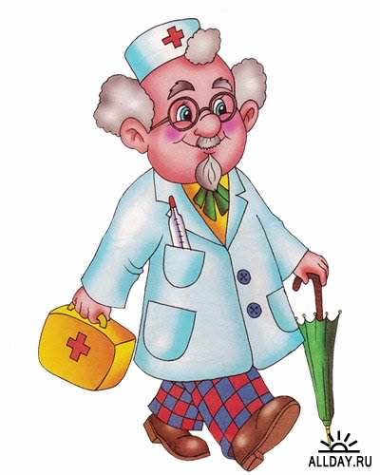

**Музыкотерапия**

Музыкотерапия - это метод, использующий музыку в качестве средства коррекции эмоциональных отклонений, страхов, двигательных и речевых расстройств, отклонений в поведении, при коммуникативных затруднениях, а также для лечения различных соматических и

психосоматических заболеваний.

**Проснись и пой!**

*Музыка помогает малышам расти*

*более жизнерадостными, быстрее*

*развиваться и даже лучше спать*.

Подобно персонажу Андрея Мягкова из фильма «Ирония судьбы, или С лёгким паром!», который говорил: «Вообще-то я не очень хорошо пою, но люблю петь», многие из нас не могут похвастаться выдающимися вокальными данными. Но это - не повод отказываться от музицирования. Как утверждают специалисты, мурлыканье любимой песенки не только повышает настроение, но и помогает поправить здоровье.

**От всех болезней...**

Упоминание о самом первом сеансе музыкотерапии можно найти ещё в библейской легенде, где говорится, что царь Саул излечился от депрессии благодаря чарующим звукам арфы. Применяли «музыкальные снадобья» для лечения нервных болезней и Гиппократ, и Авиценна, и многие другие знаменитые врачеватели.

В 16 веке французский хирург Амбруаз Паре решил использовать музыкальное сопровождение в качестве анестезии. Этот опыт успешно переняли и современные немецкие врачи. Они доказали, что прослушивание композиций классиков и джазменов перед операцией

может снижать рекомендованные больному дозы анальгина и новокаина в 2 раза.

Оказывается, любимая мелодия помогает не только строить и жить, но и повысить иммунитет, улучшить пищеварение, избавиться от язвы желудка и бронхиальной астмы.

Депрессия также не выдерживает напора целительных звуков. Кроме того, хорошая музыка улучшает реакцию, память, оказывает положительное влияние на обмен веществ.

Последние исследования специалистов показывают, что с помощью музыки можно бороться с различными инфекциями. Например, после 45-минутного концерта из произведений Моцарта, Гайдна или Чайковского 30% болезнетворных микробов погибают. А в планах врачей — лечение даже онкологических заболеваний.

Врач — неонатолог, доктор медицинских наук, ведущий научный сотрудник отделения для недоношенных детей Научного центра здоровья детей РАМН Елена Бомбардирова для лечения своих маленьких пациентов использует произведения Моцарта («Маленькая ночная серенада», «Волшебная флейта»), Шуберта («Авэ Мария»), Штрауса («Вальсы»).

Но всё же, по мнению специалиста, никакие шедевры классики не сравнятся с пением мамы. Так что колыбельная — по-прежнему лучшее средство успокоить своё чадо.

Доктор медицинских наук и кандидат психологических наук Михаил Лазарев предлагает с помощью музыки развивать ребёнка в утробе матери.

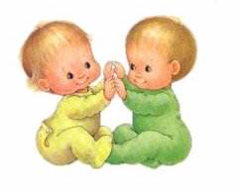Такое общение на уровне звуков стимулирует у младенцев рост нейронов и оптимизирует интеллектуальные способности малышей. А побочный эффект от такой методики — врождённый абсолютный слух.

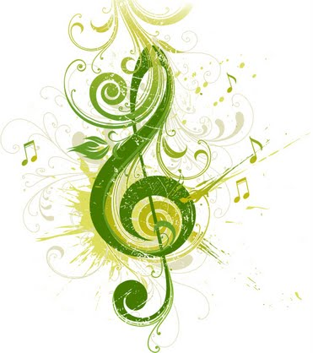

**Чудесные ритмы...**

Как же специалисты объясняют необыкновенно мощный эффект от воздействия музыкальных гармоний на человеческий организм?

Оказывается, во время пения у человека замедляются альфа — ритмы мозга, что и даёт нам ощущение необыкновенного покоя и умиротворения. Звук — это акустический сигнал. Он целенаправленно воздействует на клетки нашего организма, изменяя их электрохимическую активность. Музыка, как ритмический раздражитель, способна вызывать многочисленные телесные и двигательные реакции. Меняются интенсивность обменных процессов, дыхание, тонус головного мозга, кровообращение.

Приятная мелодия замедляет пульс, снижает давление, расширяет кровеносные сосуды, усиливает внимание, активизирует ЦНС и стимулирует интеллектуальную деятельность.

**Гормоны счастья...**

Музыкальное удовольствие — ощущение подъёма — является результатом высвобождения эндорфинов. Эти гормоны счастья, вырабатывающиеся нашим мозгом, могут снимать боль и вызывать радостные чувства.

Творческое самовыражение помогает человеку, не позволяющему себе «слабостей», пережить состояние свободы, замкнутому — стать более коммуникабельным, агрессивному — преодолеть деструктивные тенденции.

Так называемый универсальный язык человечества делает нас умнее. В течение года британские эксперты проводили резонансную томографию мозга среди добровольцев. Одна группа обучалась пению, игре на музыкальных инструментах, другая отказалась от таких занятий. Оказалось, что за это время у музыкантов отдел мозга, который отвечает за обмен информацией между полушариями, увеличился на четверть по сравнению с контрольной, не музыкальной группой. Такая тренировка мозга даёт человеку возможность быстрее соображать и более осмысленно принимать решения.

**Итак,** петь, играть на различных музыкальных инструментах и слушать музыку, безусловно, полезно. Даже если крохе ещё рано идти в музыкальную школу и он пока не готов к серьёзным занятиям, весёлые домашние уроки ему не помешают.

**Звуковая разминка...**

Всего несколько минут звуковой вибрации помогут быстро войти в нужное состояние: сконцентрироваться или расслабиться.

* **Звук «м-м-м»** эффективно снимает стресс.
* **Звук «а-а-а»** немедленно вызывает расслабление.
* **Звук «и-и-и»** - звуковой кофеин. После трёхминутного упражнения происходит стимуляция мозга и повышается активность организма.
* 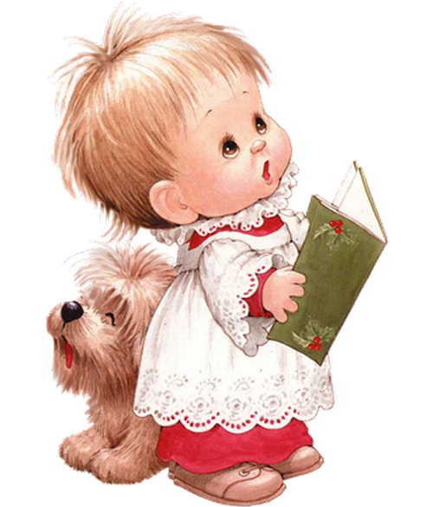**Звук «о-о-о» -** средство мгновенной настройки организма на учёбу.

Заинтересовать ребёнка этим упражнением можно с помощью игры.

*«Тебе нужно быть внимательным и слушать, навострив ушки. Я буду издавать разные звуки, а ты будешь подражать им. (Для разнообразия использовать мычание, крики, хлопки, шлепки, и т.п.).*

*Теперь я хочу узнать, сможешь ли ты подражать мне с закрытыми глазами. Как ты думаешь, справишься? Молодец! У тебя так хорошо получается, что теперь ты сам будешь издавать звуки, а я их повторять. Начинай! Посмотрим, справлюсь ли я с этой непростой задачей.*

*А теперь давай создадим свою музыку. (Можно вдвоём петь любимые звуки, импровизируя).*



**МУЗЫКАЛЬНАЯ АПТЕЧКА**

* Если ребёнок с трудом встаёт по утрам, используйте для пробуждения пьесу М.П. Мусоргского «Рассвет на Москва-реке» или «Утро» Э. Грига. Чтобы малыш отправился в детский сад или школу с хорошим настроением, пусть послушает «Марш» П.И. Чайковского из «Шестой симфонии».
* Младшим школьникам для уменьшения чувства страха при адаптации к школе полезно слушать фрагменты 6-й и 7-й симфоний Д.Д. Шостаковича. А лёгкие весёлые мелодии Ф. Листа, И. Штрауса и С.С. Прокофьева способны добавить им энергии.
* Если вас упрекают, что ваш ребёнок — забияка, чаще слушайте с ним музыку, снимающую излишнюю агрессию: например, «Весну священную» И.Ф. Стравинского, «Лунную сонату» Л. Бетховена или «Скифскую сюиту» С.С. Прокофьева.
* Справиться с усталостью помогут «Зимние грёзы» П.И. Чайковского или «Песня Клары» из оперы Дж. Гершвина «Порги и Бесс».
* Ребёнку не хватает уверенности в себе? Пусть чаще слушает «Бранденбургские концерты» И.С. Баха или симфоническую поэму Ф. Листа «Прометей».
* Для профилактики утомляемости поставьте диск с музыкальными циклами П.И. Чайковского «Времена года» или М.П. Мусоргского «Картинки с выставки».
* Торжественные звуки марша повышают общий тонус организма, заставляют забыть про усталость.
* Произведения В. А. Моцарта, особенно фортепианные сонаты, влияют на кислотность желудочного сока — их полезно слушать во время обеда. А вот симфонии композитора активизируют умственную активность — они послужат благоприятным тихим фоном для выполнения домашних заданий.
* Положительное влияние на работу сердца оказывает скрипичная музыка — слушайте произведения А. Вивальди.
* Для профилактики детских страхов и неврозов подойдут «В пещере горного короля» Э. Грига, отрывок из «Детского альбома» П.и. Чайковского «Баба — Яга» или пьеса Р. Шумана «Дед Мороз».
* Справиться со стрессом поможет «Маленькая ночная серенада» В.А. Моцарта.
* Перед сном полезно слушать концерты для скрипки Ф. Мендельсона, «Элегию» С.В. Рахманинова, «Лунный вечер» К. Дебюсси.

**Легко на сердце от песни весёлой...**

В волшебном воздействии музыки нет ничего сверхъестественного: вибрации звуков создают в нашем организме энергетические поля, заставляя резонировать все органы и системы. Поэтому правильно подобранная музыка способна благотворно влиять на самочувствие, а «тяжёлая» - вредна для здоровья. Для здоровья ребёнка, особенно школьника, она опасна вдвойне. Детям и так приходится ежедневно сталкиваться с огромной нагрузкой, а если при этом постоянно слушать тяжёлый рок... Однако младшие школьники ещё прислушиваются к мнению взрослых, так что у родителей есть шанс благотворно повлиять на их музыкальные пристрастия. А заодно провести приятную профилактику неврозов, вызванных эмоциональным и интеллектуальным переутомлением, сердечно - сосудистых заболеваний, болезней органов дыхания.

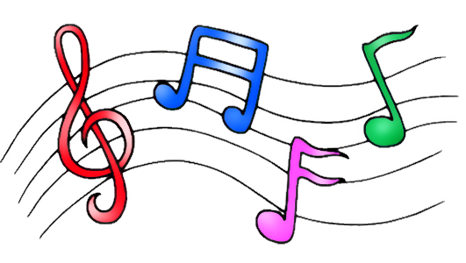

**Без насилия**

Прибегая к мощному оружию музыкотерапии, помните, что ни в коем случае нельзя навязывать ребёнку свои вкусы. Даже если вы наизусть знаете все сонаты Бетховена и можете их виртуозно сыграть, не стоит привязывать ребёнка к стулу и заставлять ими восторгаться. Это может дать обратный эффект. Музыкотерапия должна быть ненавязчивой, но действенной. Главное, чтобы целительная мелодия вызывала положительные эмоции и нравилась малышу.

**Я играю на гармошке...**

Хорошо, если ребёнок, хотя бы немного владеет навыками игры на каком-либо музыкальном инструменте. Такие занятия помимо развития мелкой моторики даёт хороший оздоровительный эффект.

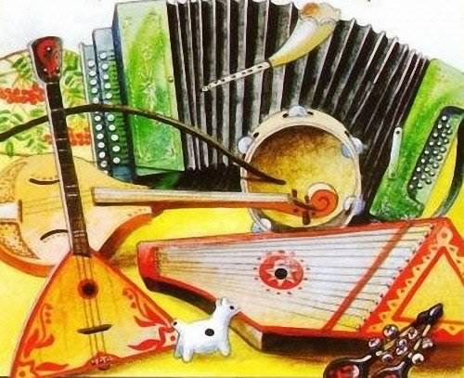Врачи давно заметили, что звучание разных инструментов по-разному влияет на наш организм.

* *Скрипичные звуки* благотворно сказываются на работе сердечно — сосудистой системы.
* Звучание *деревянных духовых инструментов* - *гобоя* и *кларнета* — нормализуют работу печени и желчевыводящих путей.
* *Звон колоколов* поддерживает давление и даёт мощный заряд энергии.
* *Традиционная* *народная музыка* не только развивает у детей музыкальный слух, но и «лечит» лёгкие.
* А если ваш юный меломан любит слушать *саксофон* или *арфу*, у него повысится иммунитет к простудным заболеваниям.

Настроение, которое вызывает та или иная мелодия, влияет на все органы и системы детского организма. Поэтому чаще слушайте с ребёнком мелодии, вызывающие радость и улыбку. А вот увлекаться современной поп — или тем более рок — музыкой не стоит. Она способна не только спровоцировать угнетённое психологическое состояние, но даже вызвать различные заболевания.

**Иду и пою обо всём хорошем**

Почему оперные певцы отличаются крепким здоровьем и живут долго? В основе их певческого искусства — правильное дыхание. Если ваш ребёнок постоянно напевает что-то себе под нос, не останавливайте его. Пусть его голос далёк от оперных образцов, а отсутствие слуха не испугает разве что медведя, который ему « в детстве на ухо наступил».

Пение массирует гортань, и это помогает защитить организм от заболеваний верхних дыхательных путей, бронхов и лёгких. С помощью пения можно быстрее вылечить кашель, если он, конечно, не сопровождается воспалением голосовых связок («сипением»). Особенно это актуально для ребёнка — астматика. Ещё пение благотворно действует на почки, щитовидную железу, сердце. И если вы хотите, чтобы оздоровление вашего малыша сочетало в себе приятное с полезным, объясните ему, что петь нужно без напряжения и крика, естественным и выразительным голосом.

Занятия пением очень полезны для дошкольников и младших школьников. Когда ребёнок делает уроки или занят каким - либо делом, предлагайте ему устраивать небольшие

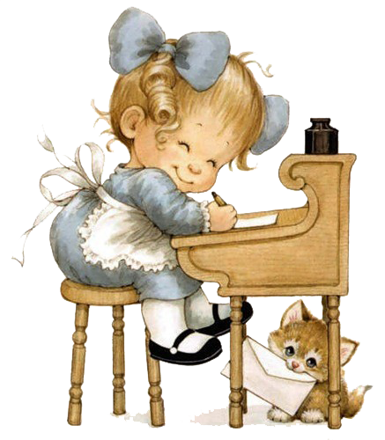«музыкальные паузы» - пусть что-нибудь споёт. Малыши с удовольствием пародируют и современных исполнителей, и оперных певцов — с их неповторимой мимикой, артистичными жестами. Такие переменки помогают регулировать эмоциональный баланс ребёнка, снимают лишний стресс. Кроме того, научно доказано, что пение значительно повышает активность мозга, усиливая звуковое внимание и память. После небольшой вокальной зарядки юный вундеркинд легко решит сложную задачку и быстрее запомнит трудное правило.

**Танцуют все!**

Ничто не вызывает у детей столько радости, как движение под музыку. Танец позволяет раскрепоститься, выразить свои ощущения и переживания. Если вы хотите развлечение превратить в полезное занятие, предложите ребёнку поиграть в перевоплощения. Для танцевальных импровизаций подберите музыку, в которой ярко отражён тот или иной образ. «Танец маленьких лебедей» П. И. Чайковского поможет найти с малышом общий язык — вы получите немало приятных минут, двигаясь в паре с ним в такт музыке. Танцуя под отрывок «В пещере горного короля» Э. Грига, ребёнок выплеснет накопившееся напряжение и агрессию. А плавно покачивая руками по симфоническое вступление «Океан — море синее» из оперы Н.А. Римского-Корсакова «Садко», успокоится.

Для группы сверстников подойдут танцы — игры. Задатки лидера пригодятся ведущему в *игре «Зеркало» или «Делай, как я»:* он показывает движения, а все за ним повторяют.

Сплотить детский коллектив поможет *игра «Я выбираю тебя» -* каждый ребёнок по очереди выходит в центр круга, показывает какое-нибудь танцевальное движение, а затем снова встаёт в круг, выбирая вместо себя нового ведущего.

Несомненно, что танцы, как и пение, внесут в жизнь малышей, а впрочем, и в вашу тоже, улыбку, хорошее настроение. Кроме того, наблюдая, как дети поют и танцуют, вы узнаете о них много нового, чего не знали раньше.

